Οδηγίες χρήσης συμμετοχής στην υπηρεσία Webex Meetings

Βήμα 1ο (Είσοδος στο online μάθημα)
Αρχικά κάνετε κλικ πάνω στο σύνδεσμο που έχετε λάβει μέσω email

Ο σύνδεσμος θα είναι της μορφής :

https://nocuoa.webex.com/nocuoa/j.php?MTID=*******************

Εν συνεχεία στη εμφανιζόμενη οθόνη στο πρώτο πεδίο συμπληρώνετε το ονοματεπώνυμο σας και στο δεύτερο την διεύθυνση του ηλεκτρονικού σας ταχυδρομείου τα οποία θα εμφανίζονται κατά την διάρκεια του μαθήματος (εικόνα 2). Κατόπιν πατήστε το κουμπί “Join Meeting” το οποίο θα είναι πλέον είδη επιλεγμένο.

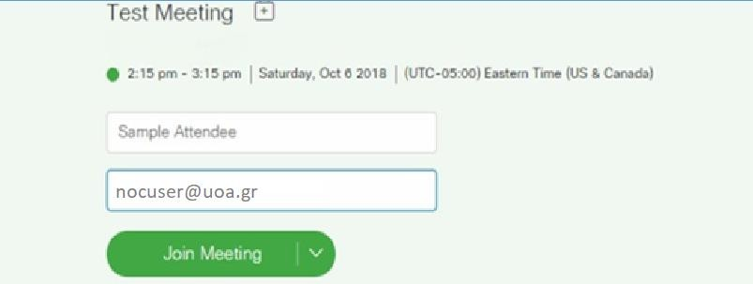

Εικόνα 2: Οθόνη συμμετοχής (Join) μαθήματος

Στην επόμενη οθόνη επιλέξτε “Skip” (εικόνα 3).
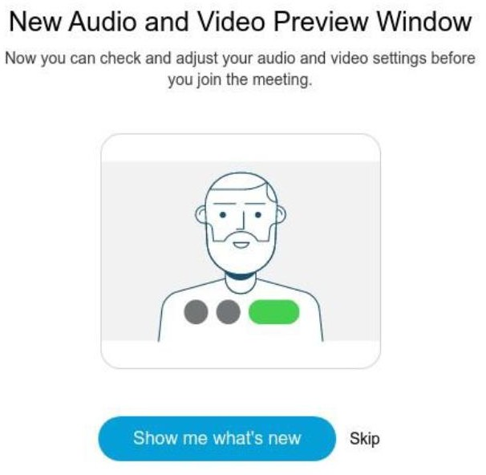
Εικόνα 3: Επιλογή παράβλεψης (Skip)

ΠΡΟΣΟΧΗ: Στα μηνύματα που θα εμφανιστούν στο παράθυρο του browser σας, που θα σας ζητούν να επιτραπεί η πρόσβαση στο μικρόφωνο ή / και στην κάμερα σας, κάντε κλικ στο Allow (εικόνα 4).
